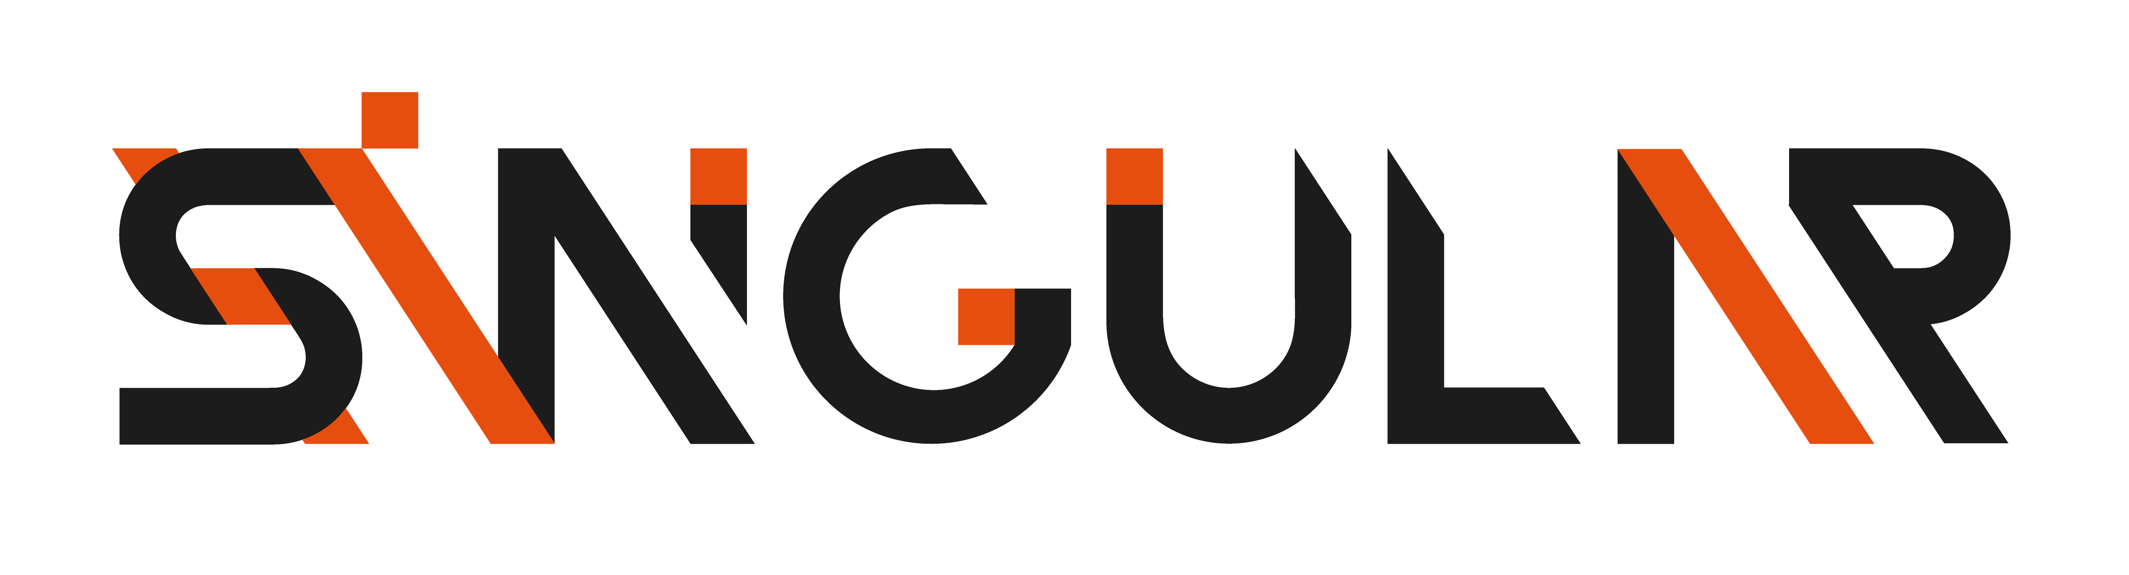
ATA
Reunião de Smoke Test
Empresa: Singular
19 de maio de 2026
Tipo: Smoke
Objetivo: Validar regressão do build.py da /ata
Participantes
Presentes:
• Pedro Roberto — CTO
Tópicos Discutidos
Tópico 1 — Validação
Texto fictício pra regressão.
Decisões:
• Aprovar fixture.
Encaminhamentos
Ação | Responsável | Prazo
Manter fixture estável | Pedro | sempre

